Санкт-Петербургский национальный исследовательский университет

информационных технологий, механики и оптики,

факультет программной инженерии и компьютерной техники

# Лабораторная работа по основам

# профессиональной деятельности №4

# «Исследование работы БЭВМ»

Группа: Р3133

Выполнила: Агадилова Малика

Преподаватель: Лабушев Тимофей Михайлович

Вариант: 3302

Санкт-Петербург

2022

Вариант 3302

По выданному преподавателем варианту восстановить текст заданного варианта программы и подпрограммы (программного комплекса), определить предназначение и составить его описание, определить область представления и область допустимых значений исходных данных и результата, выполнить трассировку программного комплекса.

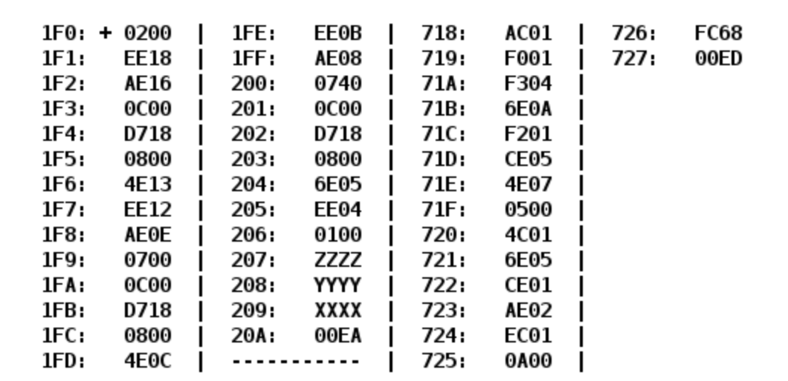

# *Выполнение работы*

1. Программма

| Адрес | Код команды | Мнемоника | Комментарий | |
| --- | --- | --- | --- | --- |
| 1F0 | 0200+ | CLA | 0->AC | Очистка результата |
| 1F1 | EE18 | ST (IP + 24) | AC-> (IP + 24) |
| 1F2 | AE16 | LD (IP + 22) | (IP + 22) -> AC | Вызов подпрограммы с аргументом f(X) |
| 1F3 | 0C00 | PUSH | AC-> -(SP) |
| 1F4 | D718 | CALL 718 | SP - 1->SP, IP -> SP, 718 -> IP |
| 1F5 | 0800 | POP | (SP)+ ->AC | Сохранение результата R = AC + R |
| 1F6 | 4E13 | ADD (IP + 19) | (IP +19) + AC -> AC |
| 1F7 | EE12 | ST (IP + 18) | AC-> (IP + 18) |
| 1F8 | AE0E | LD (IP + 14) | (IP + 14) -> AC | Вызов подпрограммы с аргументом f(Y + 1) |
| 1F9 | 0700 | INC | AC + 1 -> AC |
| 1FA | 0C00 | PUSH | AC-> -(SP) |
| 1FB | D718 | CALL 718 | SP - 1->SP, IP -> SP, 718 -> IP |
| 1FC | 0800 | POP | (SP)+ ->AC | Сохранение результата R = AC + R |
| 1FD | 4E0C | ADD (IP + 12) | (IP + 12) + AC -> AC |
| 1FE | EE0B | ST (IP + 11) | AC-> (IP + 11) |
| 1FF | AE08 | LD (IP + 8) | (IP + 8) -> AC | Вызов подпрограммы с аргументом f(Z -1) |
| 200 | 0740 | DEC | AC - 1 -> AC |
| 201 | 0C00 | PUSH | AC-> -(SP) |
| 202 | D718 | CALL 718 | SP - 1->SP, IP -> SP, 718 -> IP |
| 203 | 0800 | POP | (SP)+ ->AC | Сохранение результата R = AC - R |
| 204 | 6E05 | SUB (IP + 5) | AC - (IP + 5) -> AC |
| 205 | EE04 | ST (IP + 4) | AC-> (IP + 4) |
| 206 | 0100 | HLT | Отключение ТГ, переход в пультовый режим | Выход из программы |
| 207 | YYYY | Y | Некоторые числа |  |
| 208 | ZZZZ | Z |  |
| 209 | XXXX | X |  |
| 20A | 00EA | R |  |

R = f(Z -1) - (f(X) + f(Y+1))

Подпрограмма

| Адрес | Код команды | Мнемоника | Комментарий | |
| --- | --- | --- | --- | --- |
| 718 | AC01 | LD &1 | (SP + 1) -> AC | Загрузка 1 элемента стека |
| 719 | F001 | BEQ 01 | IF Z==1 IP+01 -> IP | Проверяется является ли значение равным 0000 |
| 71A | F304 | BPL 04 | IF N==0 IP+04 -> IP | Проверяется является ли значение положительным |
| 71B | 6E0A | SUB (IP + 10) | AC - (IP + 10) -> AC | Вычитание ячейки 726 |
| 71C | F201 | BMI 01 | IF N==1 IP+01 -> IP | Проверяется является ли значение неравным 0000 |
| 71D | CE05 | JUMP 05 | IP + 0005 -> IP | Переход на ячейку 723 |
| 71E | 4E07 | ADD (IP + 7) | AC + (IP + 7) -> AC | Сложение AC с ячейкой 726 |
| 71F | 0500 | ASL | AC * 2 -> AC | Умножение на 2 |
| 720 | 4C01 | ADD &1 | AC + (SP +1) -> AC | Сложение с 1 элементом стека |
| 721 | 6E05 | SUB (IP + 5) | AC - (IP + 5) -> AC | Вычитание ячейки 727 |
| 722 | CE01 | JUMP 01 | IP + 0001 -> IP | Переход на ячейку 724 |
| 723 | AE02 | LD (IP +2) | (IP +2) -> AC | Загрузка ячейки 726 |
| 724 | EC01 | ST &1 | AC - > (SP + 1) | Сохранение в в стек |
| 725 | 0A00 | RET | (SP)+ -> IP | Возврат из подпрограммы |
| 726 | FC68 |  | переменная А | Некоторые числа |
| 727 | 00ED |  | переменная В |

Что делает подпрограмма:

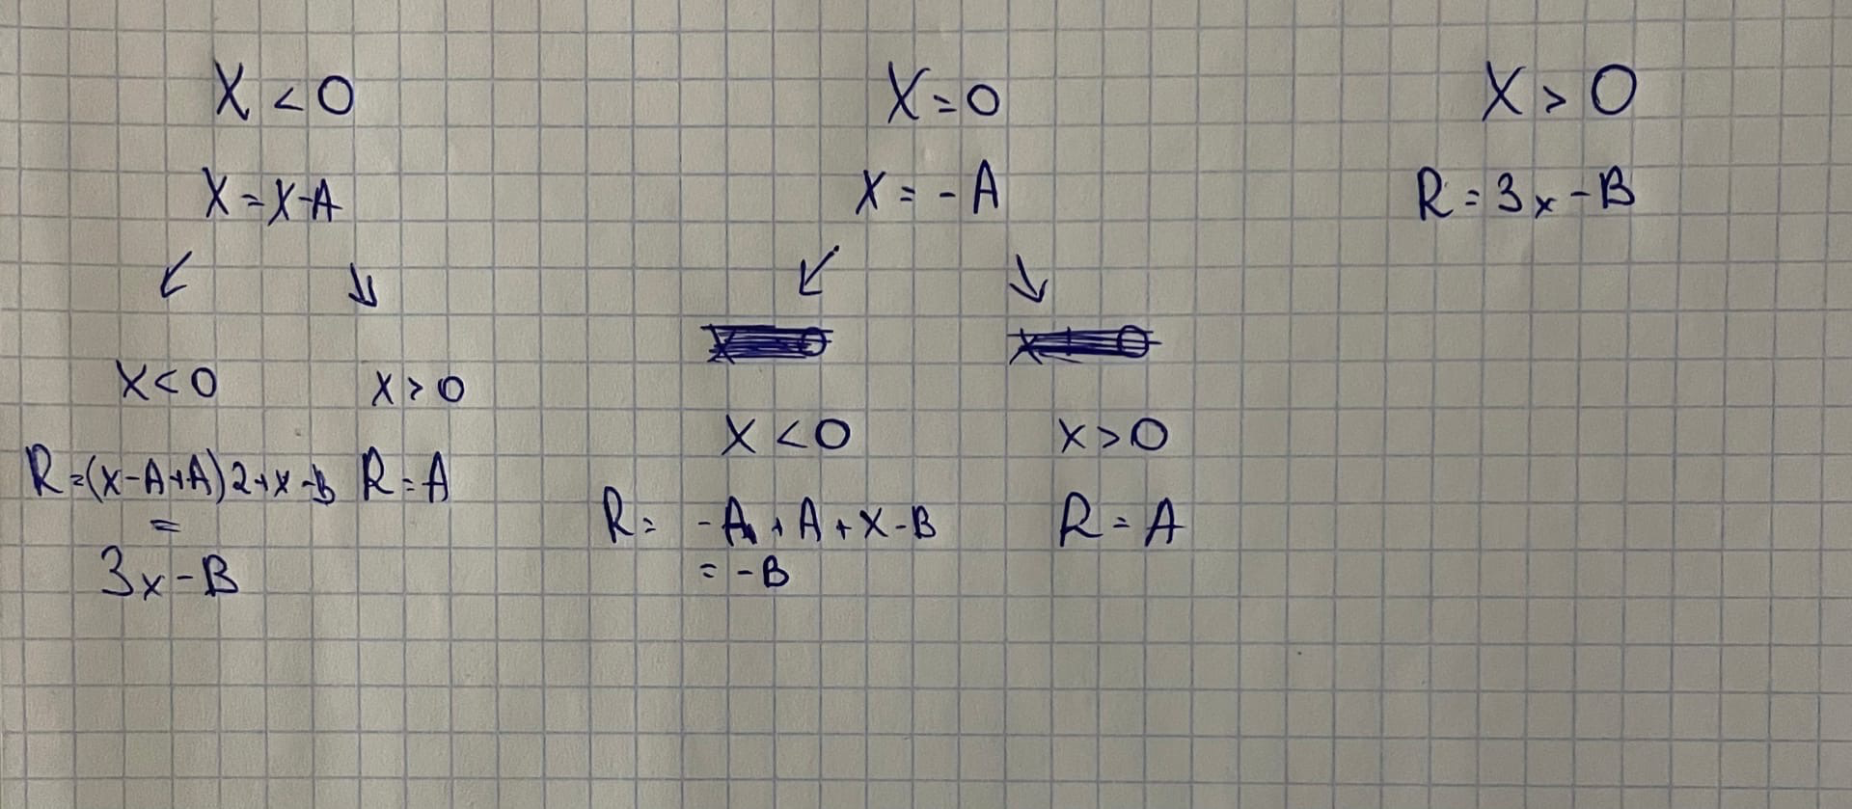

# Описание программы:

Основная программа:  
• 1F0 – старт программы (первая команда)  
• 206 – конец программы (последняя команда)

• 207 – 20А – исходные данные  
• 207 – Z, знаковое 16-битное число  
• 208 – Y, знаковое 16-битное число  
• 209 – X, знаковое 16-битное число  
• 20A – R, знаковое 16-битное число (результат работы программы)

Подпрограмма:  
• 718 – старт подпрограммы (первая команда)  
• 725 – конец подпрограммы (последняя команда)

• 726 – первая константа = -920  
• 727 – первая константа = 237

# 

# 

# 

# 

# Область представления исходных данных:

Результат R(ячейка 20A) — 16-разрядное знаковое число

Числа X, Y, Z — 16-разрядное знаковое число

Область допустимых значений  
Для X: -215 <= x <= 215 - 1

Для Y: -215 <= y <= 215 - 2

Для Z: -215 + 1 <= z <= 215 – 1

График функции:

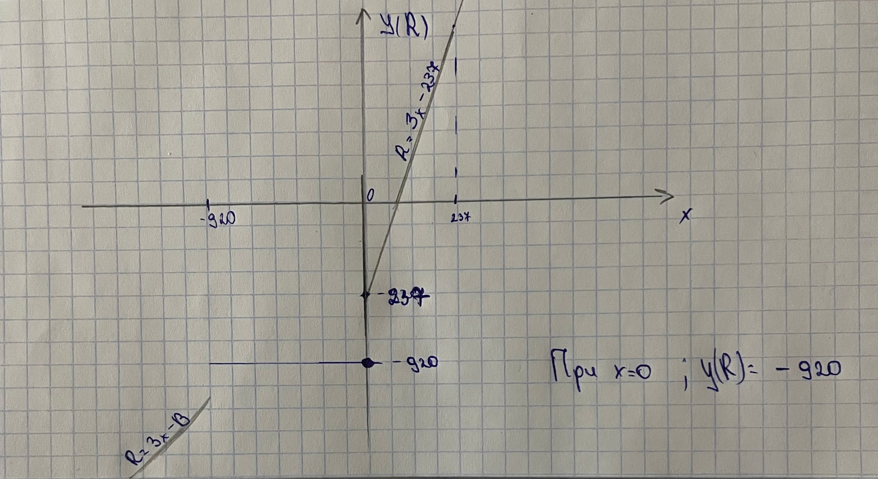

# 

# Трассировка

| **Выполняемая команда** | | **Содержимое регистров процессора после выполнения команды.** | | | | | | | | **Ячейка, содержимое которой изменилось** | |
| --- | --- | --- | --- | --- | --- | --- | --- | --- | --- | --- | --- |
|  | |  | | | | | | | | **после выполнения команды** | |
| Адрес | Код | IP | CR | AR | DR | SP | BR | AC | NZVC | Адрес | Новый код |
| 1F0 | 0200+ | 1F1 | 0200 | 1F0 | 0200 | 000 | 01F0 | 0000 | 0100 |  |  |
| 1F1 | EE18 | 1F2 | EE18 | 20A | 0000 | 000 | 0018 | 0000 | 0100 | 20A | 0000 |
| 1F2 | AE16 | 1F3 | AE16 | 209 | 0000 | 000 | 0016 | 0000 | 0100 |  |  |
| 1F3 | 0C00 | 1F4 | 0C00 | 7FF | 0000 | 7FF | 01F3 | 0000 | 0100 | 7FF | 0000 |
| 1F4 | D718 | 718 | D718 | 7FE | 01F5 | 7FE | D718 | 0000 | 0100 | 7FE | 01F5 |
| 718 | AC01 | 719 | AC01 | 7FF | 0000 | 7FE | 0001 | 0000 | 0100 |  |  |
| 719 | F001 | 71B | F001 | 719 | F001 | 7FE |  | 0000 | 0100 |  |  |
| 71B | 6E0A | 71C | 6E0A | 726 | FC68 | 7FE | 000A | 0398 | 0000 |  |  |
| 71C | F201 | 71D | F201 | 71C | F201 | 7FE | 071C | 0398 | 0000 |  |  |
| 71D | CE05 | 723 | CE05 | 71D | 0723 | 7FE | 0005 | 0398 | 0000 |  |  |
| 723 | AE02 | 724 | AE02 | 726 | FC68 | 7FE | 0002 | FC68 | 1000 |  |  |
| 724 | EC01 | 725 | EC01 | 7FF | FC68 | 7FE | 0001 | FC68 | 1000 | 7FF | FC68 |
| 725 | 0A00 | 1F5 | 0A00 | 7FE | 01F5 | 7FF | 0725 | FC68 | 1000 |  |  |
| 1F5 | 0800 | 1F6 | 0800 | 7FF | FC68 | 000 | 01F5 | FC68 | 1000 |  |  |
| 1F6 | 4E13 | 1F7 | 4E13 | 20A | 0000 | 000 | 0013 | FC68 | 1000 |  |  |
| 1F7 | EE12 | 1F8 | EE12 | 20A | FC68 | 000 | 0012 | FC68 | 1000 | 20A | FC68 |
| 1F8 | AE0E | 1F9 | AE0E | 207 | FC6A | 000 | 000E | FC6A | 1000 |  |  |
| 1F9 | 0700 | 1FA | 0700 | 1F9 | 0700 | 000 | 01F9 | FC6B | 1000 |  |  |
| 1FA | 0C00 | 1FB | 0C00 | 7FF | FC6B | 7FF | 01FA | FC6B | 1000 | 7FF | FC6B |
| 1FB | D718 | 718 | D718 | 7FE | 01FC | 7FE | D718 | FC6B | 1000 | 7FE | 01FC |
| 718 | AC01 | 719 | AC01 | 7FF | FC6B | 7FE | 0001 | FC6B | 1000 |  |  |
| 719 | F001 | 71A | F001 | 719 | F001 | 7FE | 0719 | FC6B | 1000 |  |  |
| 71A | F304 | 71B | F304 | 71A | F304 | 7FE | 071A | FC6B | 1000 |  |  |
| 71B | 6E0A | 71C | 6E0A | 726 | FC68 | 7FE | 000A | 0003 | 0001 |  |  |
| 71C | F201 | 71D | F201 | 71C | F201 | 7FE | 071C | 0003 | 0001 |  |  |
| 71D | CE05 | 723 | CE05 | 71D | 0723 | 7FE | 0005 | 0003 | 0001 |  |  |
| 723 | AE02 | 724 | AE02 | 726 | FC68 | 7FE | 0002 | FC68 | 1001 |  |  |
| 724 | EC01 | 725 | EC01 | 7FF | FC68 | 7FE | 0001 | FC68 | 1001 | 7FF | FC68 |
| 725 | 0A00 | 1FC | 0A00 | 7FE | 1FC | 7FF | 0725 | FC68 | 1001 |  |  |
| 1FC | 0800 | 1FD | 0800 | 7FF | FC68 | 000 | 01FC | FC68 | 1001 |  |  |
| 1FD | 4E0C | 1FE | 4E0C | 20A | FC68 | 000 | 000C | F8D0 | 1001 |  |  |
| 1FE | EE0B | 1FF | EE0B | 20A | F8D0 | 000 | 000B | F8D0 | 1001 | 20A | F8D0 |
| 1FF | AE08 | 200 | AE08 | 208 | 7FFE | 000 | 0008 | 7FFE | 0001 |  |  |
| 200 | 0740 | 201 | 0740 | 200 | 7FFD | 000 | 0200 | 7FFD | 0001 |  |  |
| 201 | 0C00 | 202 | 0C00 | 7FF | 7FFD | 7FF | 0201 | 7FFD | 0001 | 7FF | 7FFD |
| 202 | D718 | 718 | D718 | 7FE | 0203 | 7FE | D718 | 7FFD | 0001 | 7FE | 0203 |
| 718 | AC01 | 719 | AC01 | 7FF | 7FFD | 7FE | 0001 | 7FFD | 0001 |  |  |
| 719 | F001 | 71A | F001 | 719 | F001 | 7FE | 0719 | 7FFD | 0001 |  |  |
| 71A | F304 | 71F | F304 | 71A | F304 | 7FE | 0004 | 7FFD | 0001 |  |  |
| 71F | 0500 | 720 | 0500 | 71F | 7FFD | 7FE | 071F | FFFA | 1010 |  |  |
| 720 | 4C01 | 721 | 4C01 | 7FF | 7FFD | 7FE | 0001 | 7FF7 | 0001 |  |  |
| 721 | 6E05 | 722 | 6E05 | 727 | 00ED | 7FE | 0005 | 7F0A | 0001 |  |  |
| 722 | CE01 | 724 | CE01 | 722 | 0724 | 7FE | 0001 | 7F0A | 0001 |  |  |
| 724 | EC01 | 725 | EC01 | 7FF | 7F0A | 7FE | 0001 | 7F0A | 0001 | 7FF | 7F0A |
| 725 | 0A00 | 203 | 0A00 | 7FE | 0203 | 7FF | 0725 | 7F0A | 0001 |  |  |
| 203 | 0800 | 204 | 0800 | 7FF | 7F0A | 000 | 0203 | 7F0A | 0001 |  |  |
| 204 | 6E05 | 205 | 6E05 | 20A | F8D0 | 000 | 0005 | 863A | 1010 |  |  |
| 205 | EE04 | 206 | EE04 | 20A | 863A | 000 | 0004 | 863A | 1010 | 20A | 863A |
| 206 | 0100 | 207 | 0100 | 206 | 0100 | 000 | 0206 | 863A | 1010 |  |  |

Вывод

В процессе выполнения лабораторной работы я поняла, как гипотетическая машина – Базовая ЭВМ выполняет команды, узнала их коды и мнемоники. Узнала как работают циклы и отдельно команды ветвления. Поняла принцип работы со стеком и как можно оптимизировать программу подпрограммой.